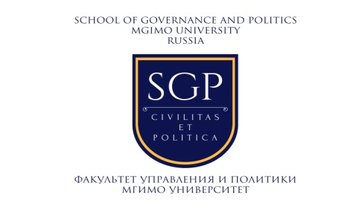
ИНФОРМАЦИОННОЕ ПИСЬМО
Уважаемые коллеги!
Кафедра правовых основ управления Факультета управления и политики МГИМО МИД России при содействии Российской академии образования, Российского профессорского собрания и Центра Гражданского общества
приглашает принять участие в конференции «Россия в меняющемся мире: вызовы и стратегии»
научные направления:
- государственное муниципальное управление;
- юриспруденция.
Для участия в конференции приглашаются: кандидаты наук, доктора наук, научные сотрудники, руководители и специалисты государственных и муниципальных органов власти, практические работники
Председатель оргкомитета, заведующий кафедрой «Кафедра правовых основ управления» Факультета управления и политики МГИМО МИД России, главный редактор Издательской группы «Юрист», член Общественной палаты Российской Федерации, член Президиума Ассоциации юристов России, доктор юридических наук, профессор – Гриб В.В.; члены оргкомитета: к. юрид. н. доцент кафедры правовых основ управления – Платонова Н.И., преподаватель кафедры правовых основ управления – Соловьёва-Опошнянская А.Ю.
Для участия в конференции необходимо в срок до 27 ноября подать заявку (приложение 1), также будет возможно опубликование статьи в одном из журналов издательства «Юрист», оформленной в соответствии с установленными требованиями (приложение 2).
Тезисы направлять на эл. адрес: Civilsocietymgimo@gmail.com
Конференция состоится 10 декабря 2019 г. в 12:00.
ПРИЛОЖЕНИЕ 1.
Заявка на участие
Ф.И.О. (полностью)
Должность и место работы, ученую степень, ученое звание, почетные звания
Тема выступления
Контактный телефон, e-mail

ПРИЛОЖЕНИЕ 2.
Правила предоставления статей для опубликования в одном из журналов издательства «Юрист».
Материалы представляются на эл. адрес: Civilsocietymgimo@gmail.com в электронном виде (в формате Word 7.0 или поздней версии, текст — через 1,5 интервала, кегль шрифта — 14). Общий объем материала не должен превышать 10 страниц.
В начале статьи авторы указывают на русском и английском языках:
a) фамилию, имя, отчество, должность и место работы, ученую степень, ученое звание, почетные звания;
б) адрес электронной почты;
в) название статьи;
г) ББК и УДК (для их определения рекомендуется использовать таблицы «ББК-классификатор» и «УДК-классификатор», размещенные в сети Интернет);
д) аннотацию (объемом 150–200 слов), раскрывающую содержание статьи;
е) ключевые слова из текста статьи (5–10 слов или словосочетаний).

Сноски указываются по тексту — постраничные со сквозной непрерывной нумерацией от начала и до конца текста.
Кроме того, автор представляет к статье на русском и (желательно) английском языках библиографический список, который составляется в порядке русского алфавита из научных источников, приведенных в ссылках по тексту статьи. В списке приводится полное библиографическое описание источников.
При оформлении библиографического списка и сносок рекомендуется использовать следующие стандарты:
— ГОСТ 7.1-2003 Библиографическая запись. Библиографическое описание. Общие требования и правила составления;
— ГОСТ 7.0.5-2008 Библиографическая ссылка. Общие требования и правила составления.
Представляя статью для публикации, автор выражает согласие на ее сокращение и редактирование (после которого в обязательном порядке автору направляется по электронной почте отредактированный текст для подтверждения согласия на его публикацию в таком виде), размещение в тех справочно-правовых системах, в базах данных, на электронных ресурсах (в том числе в сети Интернет), с которыми есть соответствующее соглашение.

Материалы, не соответствующие указанным требованиям, а также опубликованные ранее к рассмотрению и рецензированию не принимаются. Автор несет личную ответственность за оригинальность текста, а также за достоверность приведенных данных и точность цитируемых текстов.

